重庆市水利局
关于巫山县大丘塝水库工程建设征地移民安置规划报告准予行政许可的决定

巫山县水利局：
你局《关于审查巫山县大丘塝水库工程建设征地移民安置规划报告的请示》（巫山水利文〔2024〕108号）收悉。根据《中华人民共和国行政许可法》第三十八条、《大中型水利水电工程建设征地补偿和移民安置条例》（国务院令第679号）第十条、《水行政许可实施办法》（水利部令第23号）第三十二条第一项之规定，结合技术审查单位出具的《关于报送巫山县大丘塝水库工程建设征地移民安置规划报告技术审查意见的函》（见附件），经研究，现准予行政许可如下：

一、工程位置及任务
巫山县大丘塝水库位于巫山县官渡镇，正常蓄水位595.00m（1985国家高程基准，下同），总库容1123万m³，是一座具有灌溉、场镇及农村供水兼顾发电等综合利用功能的中型水利工程。

二、建设征地处理范围
（一）基本同意各淹没对象设计洪水标准、风浪爬高计算成果和回水计算成果。
（二）基本同意库区按正常蓄水位595.00m方案确定不同淹没对象的设计洪水标准。
（三）基本同意水库淹没影响区、枢纽工程建设区、输水工程建设区建设征地处理范围。
（四）基本同意临时用地处理范围。建议下阶段结合施工组织设计进一步优化以减少临时用地面积。

三、实物调查
（一）基本同意实物调查的依据、内容和方法。
（二）基本同意实物调查成果：永久征收土地1144.84亩，包括国有土地33.66亩，集体土地1111.18亩（其中：耕地338.94亩、园地0.96亩、林地577.09亩、交通运输用地26.23亩、住宅用地22.77亩、水域及水利设施用地86.37亩、其他土地58.82亩），临时用地1061.93亩；搬迁人口17户79人，拆迁农村居民房屋5984.17m²，坟墓214座，农副业设施2处；水电站2座；涉及农村等外路6.42km，10kv、0.4kv、0.22kv电力设施分别为0.83km、0.57km、4.68km，变压器2台，电信线路1.8km。

四、农村移民安置规划
（一）同意移民安置规划基准年为2024年，枢纽工程建设区、输水工程建设区、水库淹没影响区规划水平年分别为2025年、2025年、2030年。
（二）基本同意征地人员安置对象和生产安置人口的计算方法和成果；规划水平年征地人员安置对象为519人，均采取社会保障安置的方式。根据水利政策计算的生产安置人口为449人（水库淹没区233人，枢纽工程区216人）；其中既搬迁又生产安置人口79人、仅生产安置人口370人。
（四）基本同意搬迁安置人口的计算方法和成果；规划水平年搬迁安置人口79人，均采取住房货币安置的方式。

五、土地复垦及耕地占补平衡

（一）基本同意土地复垦的依据、原则及标准。

（二）基本同意土地复垦规划及措施，复垦面积1061.93亩。

（三）基本同意对水库淹没影响区、枢纽工程建设区需补充的耕地338.94亩采用缴纳耕地开垦费的方式进行耕地占补平衡。

六、企事业单位处理
基本同意企事业单位的处理方式。巫山县铜鼓一级、二级电站采取一次性补偿的方式。

七、专业项目处理
同意淹没影响交通、电力、通讯按现行相关技术标准复建的方式和规划内容，建议下阶段进一步细化复建方案。

八、防护工程
基本同意防护工程处理方式。建议下阶段进一步优化方案。

九、库底清理
基本同意库底清理设计的依据、原则、内容和技术要求。

十、建设征地补偿投资估算
基本同意建设征地与移民安置补偿投资概（估）算编制依据、原则及补偿标准。
经核定，巫山县大丘塝水库工程建设征地移民安置补偿总投资为33342.10万元，其中水库淹没影响区17692.21万元，枢纽工程建设区投资为11407.95万元，输水工程建设区投资为4241.94万元。
按补偿项目划分：农村移民安置补偿费11483.12万元，企事业单位补偿费418.41万元，专业项目补偿费2735.94万元，防护工程补偿费342.86万元，库底清理费86.23万元，其他费用2183.38万元，基本预备费2480.21万元，有关税费13611.95万元。
本次核定的补偿投资是审批本工程可行性研究阶段投资估算的技术经济指标依据，不作为移民安置实施过程中有关补偿补助兑付的直接标准，最终补偿投资以市发展改革委审批数为准。具体实施时有关补偿补助兑付标准以巫山县人民政府公布的征地补偿安置方案为准。

附件：重庆市水利电力建筑勘测设计研究院有限公司关于报送巫山县大丘塝水库工程建设征地移民安置规划报告技术审查意见的函（重水设函发〔2024〕54号）

重庆市水利局

2024年12月13日
（此件主动公开发布）
（联系人：李致庆；联系电话：023—88707121）

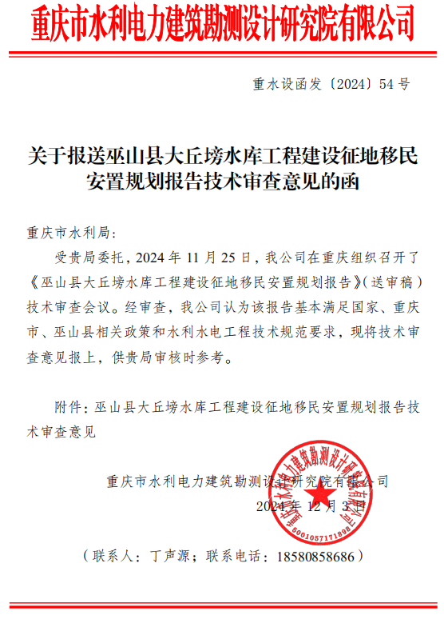
附件
